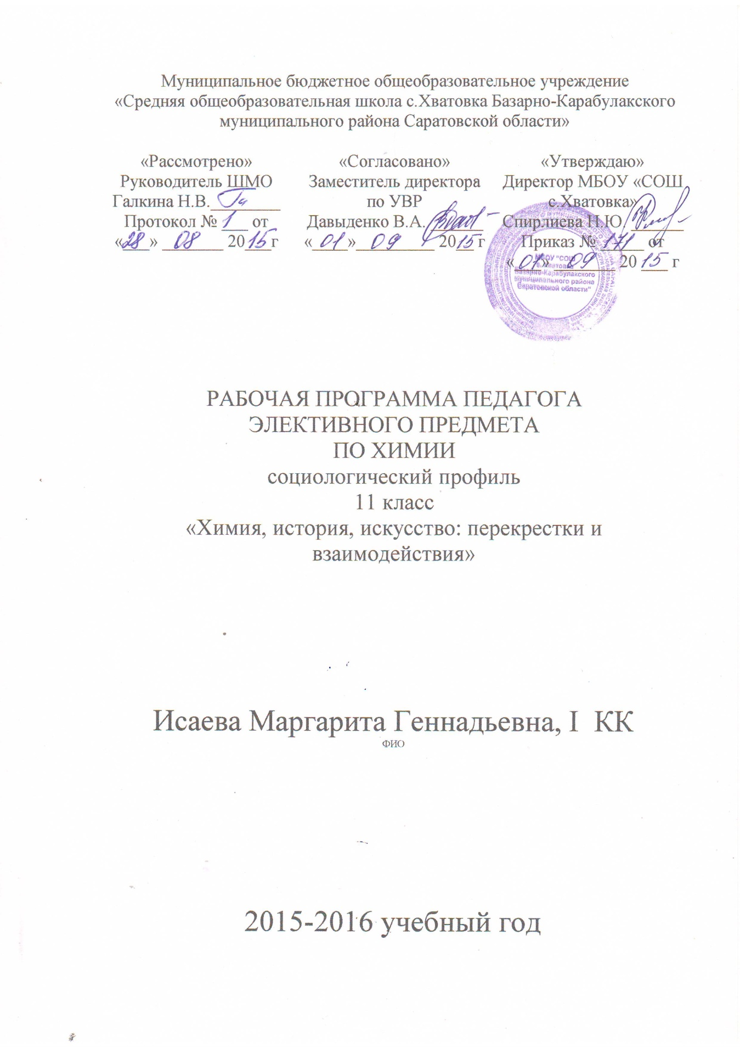

Учебная программа элективного предмета
«Химия, история, искусство: перекрестки и взаимодействия»
(1 час в неделю, всего 34 час)
Автор программы: Титова И.М.

Пояснительная записка

Место курса в образовательном процессе.
Содержание данного курса имеет интегрированный характер, поэтому он может рассматриваться как курс, служащий выстраиванию индивидуальной образовательной траектории учащегося, обучающегося по любому из профилей.
Объем курса – 34 час. Предназначен для изучения в 11 классе, вполне возможен вариант изучения его в 10-11 классах при недельной нагрузке – 1 час.

Цели, задачи, образовательные результаты
Изучение курса направлено на развитие мировоззрения учащегося, формирование понимания тесного единства и взаимосвязанности различных сфер окружающего мира – на примере разноаспектных связей естественнонаучных знаний (на примере химии) и искусства, как одной из важнейших областей человеческой деятельности и цивилизации в целом.
ХХ столетие охарактеризовалось резким усилением химизации многих сфер жизни. Однако успехи химической науки нередко широко используются без должного осознания необходимости научно обоснованного, грамотного применения веществ и материалов. Это касается и производства, и повседневной жизни, и отношения к памятникам искусства.
Исключительно перспективный, в контексте экологического кризиса, принцип “в химии - грязи нет” реализуется пока явно недостаточно. Это определяет целесообразность дополнительного химического экскурса для тех учащихся, которые в основном завершили свое химические образование в 9 классе.
Выбор в качестве траектории такого экскурса связей химии с искусством обусловлен следующим:
- учетом широких возможностей для общекультурного и методологического образования учащихся при изучении данной области;
- реальными возможностями “возвышения личных жизненных целей” которые предоставляет углубленное ознакомление с искусством в контексте его наиболее доступного - материаловедческого аспекта; важностью формирования у учащихся убежденности в необходимости изучения и сохранения памятников старины, бережного отношения к окружению вообще, вредности и бессмысленности актов вандализма;
- возможностью ознакомления учащихся с областью культуры, способной служить неиссякаемым источником дополнительных интересов для организации собственного досуга;
- исторически базовым характером этих связей: художники, скульпторы, архитекторы, ювелиры одними из первых начали серьезно изучать свойства материалов в связи с необходимостью постоянного усовершенствования их обработки; истоки химического производства коренятся в художественно-ремесленных мастерских по производству ювелирных изделий, стекла и керамики, практически, в той же степени, что и в металлургии;
- возможностью системного раскрытия свойств широкого спектра веществ и материалов (от природных до самых современных) в их “деятельностном” проявлении в связи с использованием при создании, хранении и реставрации произведений искусств;
- Более чем двадцатилетним опытом апробации изучения вопросов ниже предлагаемой программы в рамках традиционного обучения химии ( в том числе – в условиях внеклассной работы по предмету); неизменным интересом значительной части учащихся и учителей к данному материалу;
- Возможностями вовлечения учащихся, изучающих данный курс, в особую деятельность по чтению лекций, разработке и проведению дидактических игр для младших школьников в частности - с целью разъяснения ценности памятников культуры и старины для каждого человека, и важности бережного к ним отношения, изучения, с целью расширения собственных, личностных «горизонтов», и т.п.
Из вышесказанного следует, что основными целями изучения курса является:
- развитие общекультурной компетентности учащегося; расширение методологических знаний в области диалектического понимания единой картины мира;
- расширение и углубление предметных знаний по химии; развитие общих приемов интеллектуальной ( в том числе – аналитико-синтетической, интеллектуально-графической) и практической ( в том числе – экспериментальной), деятельности;
- развитие познавательной активности и самостоятельности, установки на продолжение образования, на развитие познавательной мотивации в широком смысле;
- развитие опыта самореализации, коллективного взаимодействия (в частности, в процессе выше упоминавшейся работы с младшими школьниками – по распространению почерпнутых при изучении курса, знаний).
- Развернутое ознакомление с тем, как получаются материалы – с основами химической технологии – традиционно находящейся в загоне при изучении курсов химии; с «техническими» приемами и «маленькими хитростями» использования материалов и веществ, с которыми учащийся встречается в повседневной жизни, в целом - раскрытие «химической стороны» окружающего мира.
Приоритетные задачи курса: развитие представлений о единой картине мира, о роли естественнонаучного знания в становлении конкретной сферы человеческой цивилизации – искусства, выступает углубление и расширение предметных знаний ( о структуре вещества, об особенностях и механизмах протекания химических реакций, о дисперсных системах, об особенностях современных синтетических материалов и т.д.):
- развитие представлений учащихся о роли естественнонаучного (химического ) знания в становлении цивилизации ;
- систематизация и углубление ранее приобретенных знаний по химии на основе системного представления фактологических и теоретических знаний;
- раскрытие роли и перспектив химических знаний в решении экологических проблем;
- формирование представлений об основных этапах становления естественной науки, краткое ознакомление с концептуальными системами химии.

Вырабатываемые с помощью курса предметные знания: а) Существенное расширение знаний о классах неорганических и органических (спирты, карбоновые кислоты, углеводы и др.) соединений и их конкретных представителях, широко используемых в повседневной жизни (их составе, свойствах, способах применения и приготовления).б) Углубление представлений об обширной группе природных органических и неорганических веществ и историческом становлении их применения человеком). в) Углубление знаний о дисперсных системах, их видах, и применении; о химических процессах и реакциях, скорости и механизмах их протекания; об окислительно-восстановительных реакциях. г)Существенное расширение знаний о химической технологии, ее исторических истоках и современных достижениях, конкретных производствах, основных научных принципах их организации, сырье, химизме и продукции (на примерах производства стекла, фарфора, художественных эмалей.
Формирование системных представлений об истории развития химии как естественной науки, об основных концептуальных системах ее становления; о современном предмете химии и химической технологии – как науке и практическом переложении теории к практик
Универсальные и интеллектуальные умения, мыслительные навыки: развитие умений классифицировать, сравнивать изучаемый объекты, проводить разноаспектный анализ информации и синтез результатов этого анализа; выявлять противоречия и закономерности; систематизировать информацию, получаемую из разных источников; выдвигать гипотезы, подтверждать их специально спланированным экспериментом. Развитие экспериментальных умений: овладение умениями качественного анализа, умениями выстраивать логику экспериментального изучения конкретных веществ с целью доказательства наличия у них отдельных свойств; проектировать простейшие устройства и приборы, в которых возможно проведение конкретных химических реакций.

Развитие умений по применению полученной информации для разработки тематических сообщений, дидактических игр, мини-сценариев и т.п.

Календарно – тематическое планирование

 | Тема | Количество часов
1 | Химия – наука древняя и молодая | 4
2 | Металлы и неметаллы в искусстве | 5
3 | Соединения кальция в природе и искусстве | 3
4 | Основные классы неорганических и органических соединений и живопись | 5
5 | Оксиды и стекло | 4
6 | Кремний в природе. Алюмосиликаты. Керамика. | 5
7 | Органические и неорганические соединения в основных техниках живописи | 5
8 | Химия и экология. Охрана окружающей среды и памятников культуры. | 3

Содержание курса (Программа)
(Всего 34 часа )

Тема 1 . Химия – наука древняя и молодая ( 6 час).
Понятие о науке о теоретических и эмпирических знаниях. Становление химического языка и системы научных понятий. Условия возникновения научной химии. Четыре этапа становления науки в соответствии с концептуальными системами химии: 1.Учение о составе. Роль химического анализа. 2. Учение о структуре химических соединений. Роль химического синтеза. 3. Учение о химической реакции. 4. Учение о биокатализе. Представление о синергетике и синергии.
Ретроспектива становления науки: алхимия – эмпирический базис химии. Алхимия в Древнем Египте и Средневековой Европе. Плодотворные начинания алхимиков.
Накопление эмпирических знаний о способах получения веществ и их свойствах в ремесленных мастерских. Художники и ремесленники. Древние краски для живописи и окрашивания тканей.
Оригинальные формы проведения занятий: 1. Конкурс алхимических проектов.

Тема 2. Металлы и неметаллы в искусстве ( 8 час.).

История открытия периодического закона, этапный характер этого события. Функции периодической системы химических элементов в научном и учебном познании, характеристика элемента по его месту в системе. Типичные особенности строения атомов металлов и неметаллов.
Аллотропия элементов главной подгруппы 1У группы на примерах углерода и олова. /Современные представления об аллотропных видоизменениях углерода/. Углерод и образуемые им простые вещества. Уголь восстановитель металлов и пигмент в живописи. Применение угля древнерусскими изографами.
Распространение в природе благородных металлов. /Особенности строения атомов металлов побочных групп и их характерные свойства/. Исторические сведения о применении металлов для создания произведений искусств. Структура кристаллической решетки и физико-химические свойства золота. Золотобойное искусство в древности. Позолота фарфора: реагенты, реакции. Ртуть- растворитель золота. Золочение куполов.
Медь, золото, серебро и железо в Древнем Египте. Профессия медника, свойства меди , технология обработки и применения медных инструментов в глубокой древности./Физико-химические свойства важнейших соединений меди/.
Структура и свойства серебра. Приемы обработки серебра и создание из него произведений искусства. Использование серебра в изготовлении зеркал. Зеркала в архитектуре. «Серебрение» фарфора.
Свинец: свойства и применение в изготовлении витражей, в живописи (свинцовый карандаш, свинцовые белила), европейские законы ХУ1 века, ограничивающие применение свинца.
Чугун и сталь. Каслинское литье. Стальные конструкции в архитектуре. Декорированное стальное оружие: приемы обработки стали – воронение, чеканка и др.
Коррозия металлов. Приемы борьбы с коррозией, применявшиеся в древности, средние века и сегодня.
Тема для самостоятельной работы Культура русского металла.
Фотографии(слайды) художественных изделий из металлов (чугунные и стальные решетки, чеканные серебряные художественные произведения из средневековых европейских мастерских и т.п.), витражей.; изделий из бриллиантов; репродукции рисунков, выполненных углем.
Коллекция металлов, планшеты с изображением их кристаллических решеток.
Оригинальные формы проведения итоговых занятий: Дидактическая игра: «Металлы в таблице Менделеева и в искусстве»(конкурс мини-сообщений).

Тема 3. Соединения кальция в природе и искусстве ( 4 час.).
Соединения кальция в природе. /Кислые и основные соли кальция, их получение и свойства/.
Жесткость воды. Сталактиты и сталагмиты. Пещерные музеи мира.
Известь: гашеная и негашеная. История их применения в строительстве. Кальцит и основные горные породы образованные им: мрамор, известняк. Химическая природа окраски мрамора. Мрамор в скульптуре. Известняк в архитектуре.
Гипс и алебастр. Гипсовые отливки с художественных произведений и использование их в музейной практике. Из истории ГМИИ им. А.С.Пушкина. Алебастровые произведения искусства.
Оригинальные формы проведения итоговых занятий: Виртуальная экскурсия на тему «Мрамор, известняк, песчаник и гипс в скульптуре и архитектуре»
Тема 4. Основные классы неорганических соединений и живопись ( 7 час).
Накопление эмпирических химических знаний в ремесленных мастерских. Первые химические производства красок.
Понятия станковой и монументальной живописи; о структуре живописного полотна и техниках живописи; об основах, грунтах, связующих, пигментах, хромофорах и красках.
Расширение знаний о классификации неорганических соединений. Амфотерные и смешанные оксиды. Кислые, основные, двойные соли./Способы получения и номенклатура таких солей /. Некоторые распространенные пигменты красок для живописи и их химическая природа. Оксиды и соли металлов как пигменты красок. Свинцовые белила – состав, свойства, из истории применения токсичность, проблема замены менее токсичными белилами. Кроющая способность. Современные белые пигменты. Титановые белила. Успехи химии в области производства красок. Берлинская лазурь как комплексное соединение: состав, свойства, применение.
Фреска – первая из рассматриваемых техник живописи. Особенности материалов, применяемых в монументальной росписи по сырой штукатурке. Механизм высыхания красочного слоя в технике «буон-фреско». Пигменты для фресковой живописи (по совместимости с известковым грунтом). Фрески Древнего мира, Западной Европы, Итальянского Возрождения, Древней Руси.
Фотография. Дагерротип. Позитивная и негативная фотография. Светочувствительные вещества.
Оригинальные формы проведения итоговых занятий: турнир двух команд «Диалог Древнерусской и Европейской фресок (Мастера, материалы, особенности сюжетов и композиции, применяемых техник исполнения, сохранности красочного слоя)»
Тема 5. Оксиды и стекло. ( 6 час. )
Из истории создания стекла. Древнее тройное стекло, его компоненты. Натровое египетское стекло. Особенности химического состава и сырья киммерийского стекла. Древние прессованные художественные изделия из стекла.
Цветное стекло. Химический состав окрашенных стекол в древности. Искусство мозаики. Византийские и русские мозаики. Обучение русских мастеров изготовлению смальт в Х веке. Мозаики первых Киевских храмов. Возрождение мозаики М.В.Ломоносовым. Опыты. Технологии. Художественные произведения мастерской Ломоносова (портреты Петра Первого, «Полтавская баталия» и др.)
Создание стеклодувной трубки в 1 веке н.э. Венецианское стекло. Витражи Западной Европы как произведения искусства (их роль в католическом соборе), Проблема сохранения древних (Х-ХУ вв.) стекол в современных условиях загрязнения атмосферы.
Создание хрустального стекла. Особенности его химического состава и технологии изготовления. Опыты Богемское кальциевое стекло. Зависимость качества стекла от технологических особенностей его изготовления (температурный режим, чистота сырья и т.д.).
Стекло – как переохлажденная жидкость. Зависимость свойств стекла от химического состава. / Химические процессы, происходящие при варке стекла./ Химизм обесцвечивания стекол/. Выемчатая и перегородчатая эмаль: история возникновения и материалы.
– особенности подготовки металлов. Финифть.
Современные пигменты для получения окрашенных стекол./ Химический состав современных окрашенных стекол./ Витражи и мозаики ХХ-ХХ1 столетий.
Оригинальные формы проведения итоговых занятий: Сообщения по теме: «Стекло в музее и моем доме».

Тема 6. Кремний в природе. Алюмосиликаты. Керамика ( 7 час.)
Состав, строение, свойства и аллотропия кремния, /его важнейшие соединения/. Алюмосиликаты, их состав и свойства / Структура/.
Определение керамики и классификация керамических изделий. Художественные и бытовые изделия из керамики. Черепок и его свойства.
Сырье для производства различных видов керамики. Обзорная характеристика состава глинистых материалов. Каолин. Клинописные таблички Вавилона. Библиотека царя Ашшурбанипала.
Обливная керамика. Химический состав глазурей. Терракота. Греческая мелкая пластика. Танагрские терракоты.
Фаянс, майолика, «сельские глины» Бернара Палисси. Работы Палисси в области сельского хозяйства (разработка удобрений).
Физико-химические процессы, происходящие при обжиге керамических масс.
Сравнение их с процессами, происходящими при варке стекла.
Китайский фарфор - дар природы. Особенности китайской технологии изготовления фарфора. Фарфор Й.Бетгера и Д.Виноградова. / Наиболее важные особенности подготовки сырья и современной технологии производства фарфоровых изделий ( включая формовку и отливку)/.
Состав материалов, свойства, особенности подглазурной и надглазурной росписи. /Химические особенности технологии/. Восстановительный и окислительный обжиги.
Оригинальные формы проведения итоговых занятий: дидактические игры: «Музей керамики»; «Большой аукцион изделий из керамики»

Тема 7. Органические и неорганические соединения в основных техниках живописи.
Структура живописного полотна: основа, грунт, красочный слой, закрепляющие слои (например – олифа в масляной живописи). Проблема сохранности красочного слоя. Пигменты, краски и грунты составленные в мастерских художников и фабричного производства. Первые фабрики красок. Утрата художниками Х1Х века химических знаний. Сохранность картин эпохи возрождения и последних столетий.
Энкаустика – древнейшая техника живописи. Воск и его физико-химические свойства. свойства. Приготовление пунического воска. /Воск с позиции химии/. Дыхание воска вместе с деревянной основой. Техника живописи в древности и сегодня. Приемы оплавления красочного слоя. Фаюмские портреты. Византийские иконы. Работы В.В. и Т.В.Хвостенко. Лак ганозис в мировой культуре.
Темпера – живопись эмульсионными красками. Особенности грунтов и пигментов. Виды темпер (клеевая, желтковая, яичная и др.). Роль уксусной кислоты в приготовлении красок. Работы Дюрера, Боттичелли, Рафаэля. Древнерусская икона: последовательность создания. Состав грунтов. Мелкодисперсность используемых для грунта материалов. Назначение золота в иконе. Приемы золочения. Древнерусские приемы приготовления клеев для нанесения позолоты.
Масляная живопись – наиболее молодая техника. Виды растительных масел, применяемых в живописи и их химический состав (конопляное, маковое, ореховое, льняное и др.) Обработка масел и химический смысл осуществляемых процессов.
Особенности пигментов для масляных красок. Процесс высыхания масляной пленки, образование линолакса. /Химические реакции протекающие при высыхании, их механизм/. Причины помутнения масляной живописи. /Химизм воздействия воды на линолакс/.
Акварель и гуашь. Химический состав красок. Особенности их применения и высыхания.
Пастель – особенности живописи. Химический состав красок.
Экспериментальные работы ( выполняются по выбору): 13.Физико-химические свойства карбоновых кислот и высыхающих масел ; 14. Декоративная роспись по дереву. 15. Приготовление образцов масляных красок растертых на олеиновой кислоте и подсолнечном масле. Наблюдение за высыханием слоев масляной краски.
Оригинальные формы проведения итоговых занятий: Игра «Большое путешествие по музеям мира.

Тема 8. Химия и экология. Охрана окружающей среды и памятников культуры. Химические решения проблем.

Закономерности изменения воздушной среды современных городов. Климатические условия музейных залов и проблемы сохранности экспозиций. Камень в городе: проблемы и решения. Коррозия металлов и городская скульптура: методы реставрации и защиты. Музеи под открытым небом их роль в современной культуре и проблемы.
Оригинальные формы проведения итоговых занятий: Слайд-экскурсия: «Проблемы защиты исторических и культурных памятников»;

Календарно – тематическое планирование элективного предмета по химии в 11 классе «Химия, история, искусство: перекрестки и взаимодействия» (по программе Титовой И.М.) 1 час в неделю. Рекомендовано министерством образования Саратовской области пр.№2562 от14.09.2011г. для профильного обучения.

№ | Тема | Сроки проведения
Химия – наука древняя и молодая (4часа)
1 | Становление химического языка и системы научных понятий.
2 | Четыре этапа становления науки.
3 | Алхимия – эмпирический базис химии.
4 | Накопление эмпирических знаний о способах получения веществ. Древние краски
Металлы и неметаллы в искусстве (5 часов)
5 | История открытия периодического закона.
6 | Аллотропия.
7 | Благородные металлы.
8 | Чугун и сталь.
9 | Коррозия металлов
Соединения кальция в природе и искусстве (3 часа)
10 | Жесткость воды. Сталактиты и сталагмиты.
11 | Известь. Кальцит.
12 | Гипс и алебастр.
Основные классы неорганических и органических соединений и живопись (5часов)
13 | Классификация неорганических веществ.
14 | Амфотерные соединения.
15 | Кислые, основные, двойные соли.
16 | Оксиды и соли как пигменты красок.
17 | Фотография светочувствительные вещества.
Оксиды и стекло (4 часа)
18 | История создания стекла.
19 | Цветное стекло.
20 | Хрустальное стекло.
21 | Эмаль.
Кремний в природе. Алюмосиликаты. Керамика. (5 часов)
22 | Состав, строение, свойства и аллотропия кремния.
23 | Алюмосиликаты.
24 | Классификация керамики.
25 | Производство керамики.
26 | Китайский фарфор. Фарфор Бетгера и Виноградова.
Органические и неорганические соединения в основных техниках живописи (5 часов)
27 | Строение живописного полотна.
28 | Воск.
29 | Темпера.
30 | Масляная живопись.
31 | Акварель и гуашь.
Химия и экология. Охрана окружающей среды и памятников культуры. (3 часа)
32 | Изменение воздушной среды современных городов.
33 | Климатические условия музейных залов.
34 | Коррозия металлов и городская скульптура.

